Практическая Работа 1.9 Создание отчета.

Открываем ранее созданную базу данных .

Открываем таблицу ИТОГИ 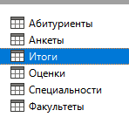.

Ставим галочки у тех кто поступил 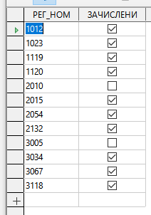( результаты поступления взяты из примера отчета на стр. 189)

Сохраняем результат.

Идем в запросы - создать запрос в режиме дизайна 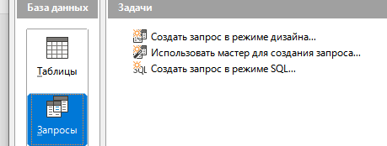.

Добавляем все таблицы 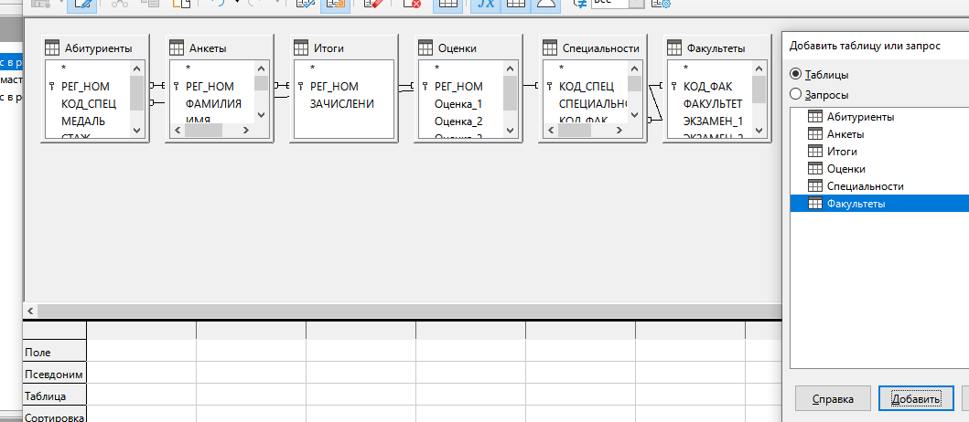.

Добавляем поля:

Факультеты-факультет

Анкеты-Фамилия

Анкеты-РЕГ_НОМ

Факультеты-КОД_ФКТ

Оценки-Оценка1

Оценки-Оценка2

Оценки-Оценка3

Абитуриенты – медаль

Абитуриенты – стаж

Итоги- зачисление

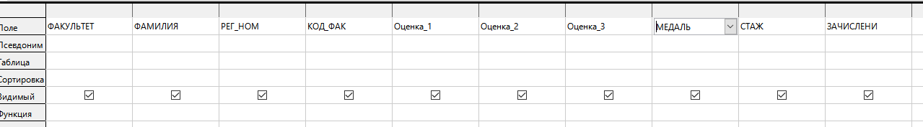

Снимаем галочку под зачисление, Пишем в строке критерий TRUE 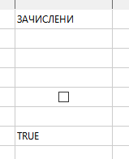

Сохраняем запрос 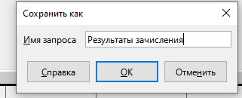.

Идем в отчёты – использовать мастер создания отчета

Переносим все поля 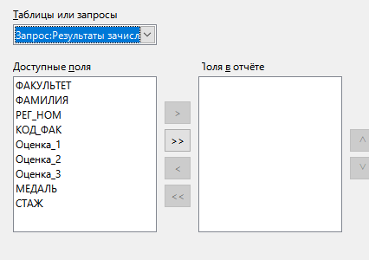>>, далее

Переименовываем поля 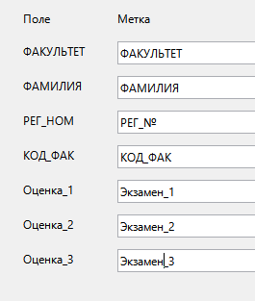, далее

В группировке выбираем только факультет 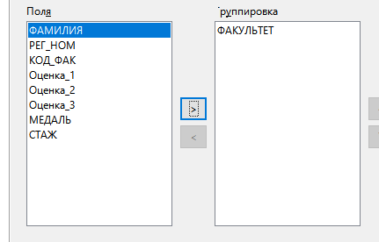далее

Сортировку пропускаем, жмем далее

Выбираем табличный, далее, готово.

Получаем отчет

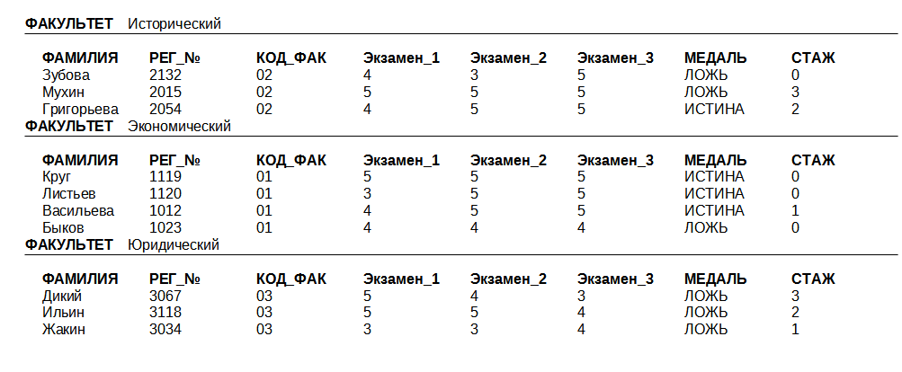

На самом деле нужна сортировка по сумме баллов за экзамены чтоб получился отчёт как по образцу в учебнике, но я не понял как просуммировать оценки.

Шлём БД с отчетом на проверку